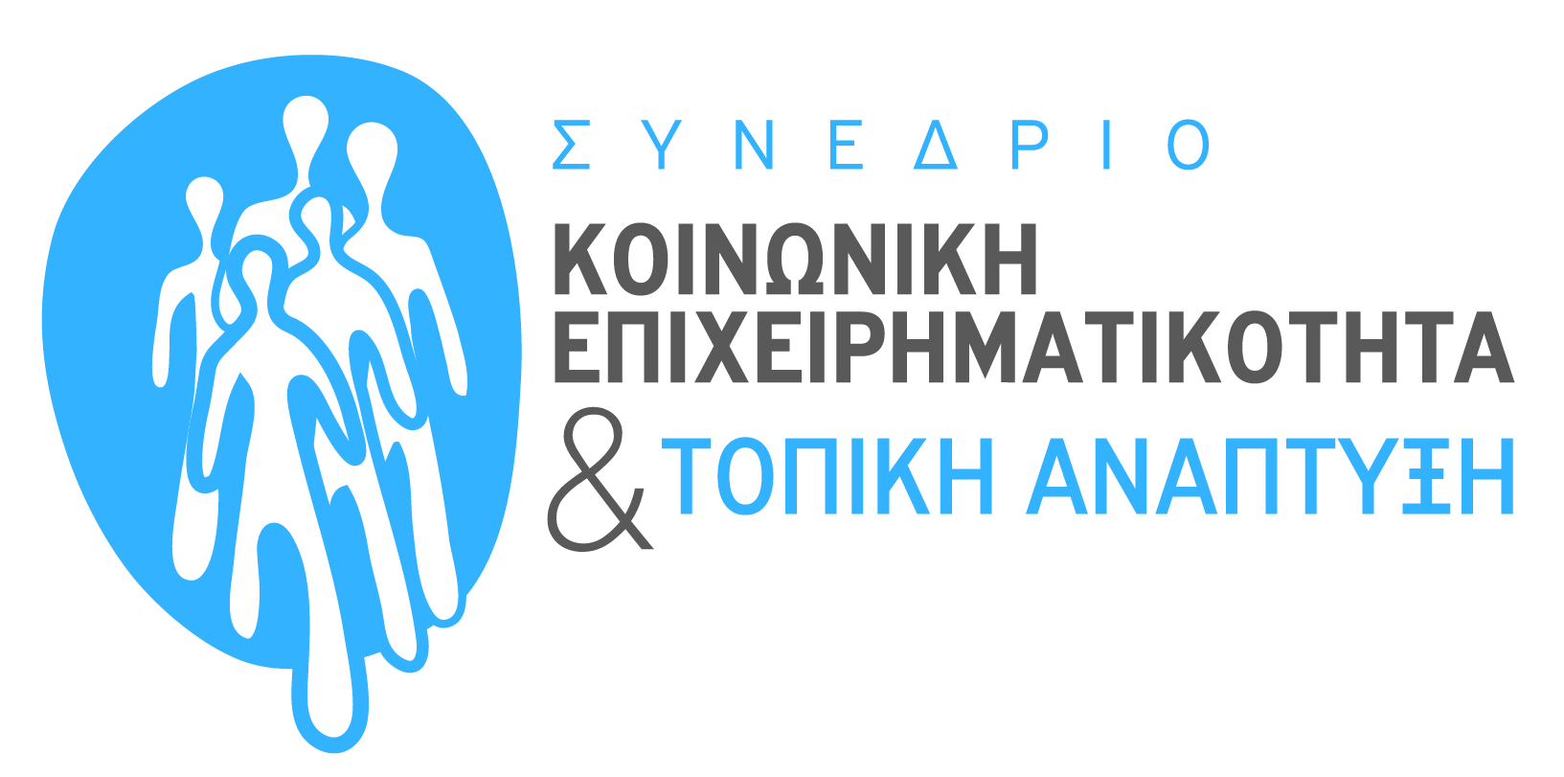
Συνέδριο
Ο ΔΗΜΟΣ ΛΑΡΙΣΑΙΩΝ και ο Εκπαιδευτικός Οργανισμός «ΔΗΜΗΤΡΑ» συνδιοργανώνουν Συνέδριο με τίτλο:
«Κοινωνική Επιχειρηματικότητα και Τοπική Ανάπτυξη»
την Πέμπτη, 11 Ιουνίου 2015 και ώρα 09:30
στο Θέατρο ΟΥΗΛ, (Ανθίμου Γαζή & Κουμουνδούρου), στη Λάρισα.
Οι εργασίες του Συνεδρίου εστιάζουν στην Κοινωνική Επιχειρηματικότητα ως ένα εργαλείο που μπορεί να συνεισφέρει ενεργά στην τοπική ανάπτυξη και στην αντιμετώπιση της ανεργίας και των κοινωνικών αναγκών.
Σκοπός του συνεδρίου:
- Η παρουσίαση της αξίας της Κοινωνικής Επιχειρηματικότητας ως εργαλείο τοπικής ανάπτυξης.
- Καλές πρακτικές και προοπτικές συνεργασίας Κοινωνικών Επιχειρήσεων με την Τοπική Αυτοδιοικηση και τον ιδιωτικό τομεα.
- Χρηματοδότηση των Κοινωνικών Επιχειρήσεων και χρηματοδοτικά εργαλεία.
- Η ανάδειξη του έργου των Κοινωνικών Συνεταιριστικών Επιχειρήσεων στη Θεσσαλία.
Όσοι επιθυμούν να παρακολουθήσουν τις εργασίες του συνεδρίου παρακαλούνται να κάνουν προεγγραφή μέσω της ιστοσελίδας: http://synedrio.gineparagogos.gr/ ή να επικοινωνήσουν με τον Εκπαιδευτικό Οργανισμό «ΔΗΜΗΤΡΑ», τηλ.: 2410554026,
Η είσοδος είναι ελεύθερη και στους συμμετέχοντες θα χορηγηθεί «ΒΕΒΑΙΩΣΗ ΣΥΜΜΕΤΟΧΗΣ».

Το συνέδριο συνδιοργανώνεται από το Δήμο Λαρισαίων και τον Εκπαιδευτικό Οργανισμό «ΔΗΜΗΤΡΑ», με την ευγενική υποστήριξη του Ευρωπαϊκού Κοινοβουλίου, Γραφείο Ενημέρωσης στην Ελλάδα στο πλαίσιο των Τοπικών Ολοκληρωμένων προγραμμάτων για ευάλωτες Κοινωνικά ομάδες (ΤΟΠΕΚΟ) «Γίνε Παραγωγός» και «Ανακυκλω-ΖΩ».

Με την Ευγενική υποστήριξη:
Συνδιοργάνωση:

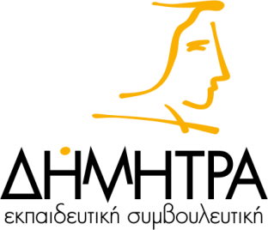
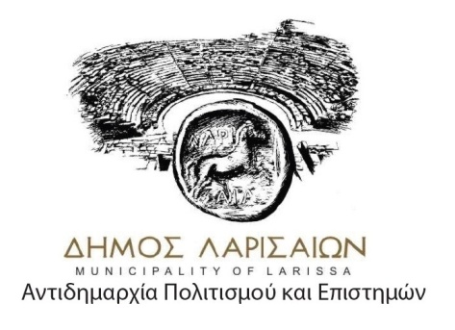

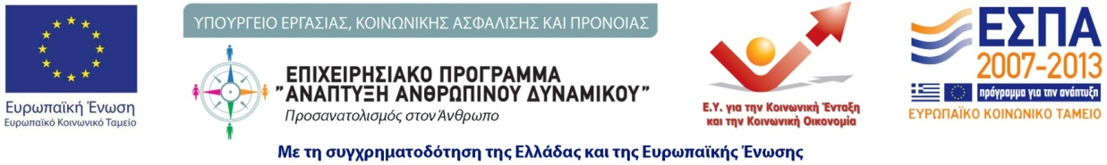
Χρηματοδότηση:

